Temat tygodnia: Czym pojedziemy na wakacje?

Poniedziałek – 15.06.2020
Zadanie I
Posłuchaj wiersza o pojazdach, naśladuj wydawane przez nie odgłosy.
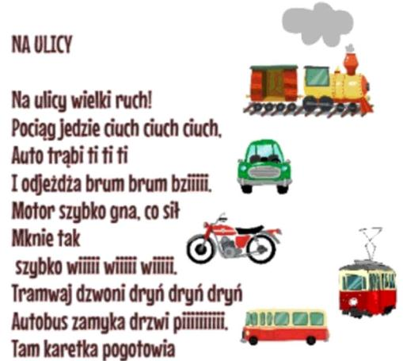

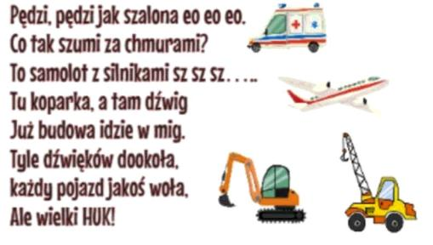

Rozmowa na temat wiersza:
- Jakie pojazdy występowały w wierszu?
- Którym pojazdem najchętniej pojechałbyś/abyś na wakacje?

Zadanie II
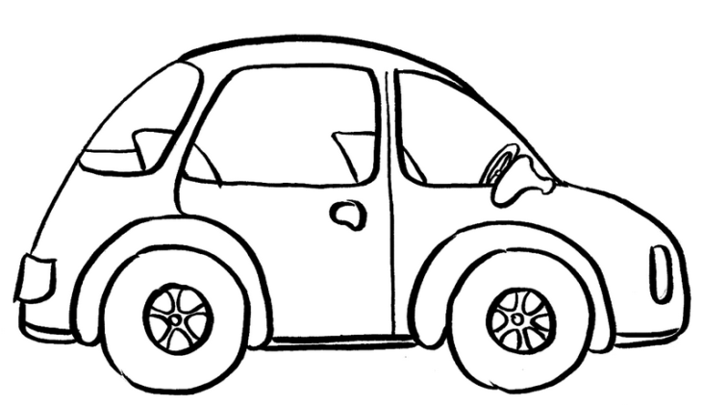
Pokoloruj kredkami rysunek auta.

Zadanie III
Teraz się trochę poruszamy:
https://www.youtube.com/watch?v=Zg7pCZOtMXo
Wtorek – 16.06.2020
Zadanie I
Posłuchaj piosenki, spróbuj zaśpiewać wspólnie z rodzicami, zróbcie pociąg.

„Jedzie pociąg z daleka” - dla dzieci https://www.youtube.com/watch?v=CJZ6M_4Tjl4
Jedzie pociąg z daleka,
Ani chwili nie czeka,
Konduktorze łaskawy,
Zabierz nas do Warszawy.
Konduktorze łaskawy,
Zabierz nas do Warszawy.
Trudno, trudno to będzie,
Dużo osób jest wszędzie.
Pięknie pana prosimy,
Jeszcze miejsca widzimy,
A więc prędko wsiadajcie,
Do Warszawy ruszajcie.
Jedzie pociąg z daleka,
Ani chwili nie czeka,
Konduktorze łaskawy,
Zabierz nas do Warszawy.

Zadanie II
Pokoloruj kredkami rysunek pociągu.

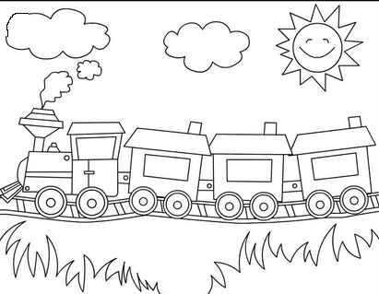

Zadanie III
Zbuduj z klocków długi pociąg.

Środa – 17.06.2020
Zadanie I
Obejrzyj film: Pojazdy dla dzieci - Co pływa, co lata, a co jeździ?
https://www.youtube.com/watch?v=WPJcmcGNTJQ

Zadanie II
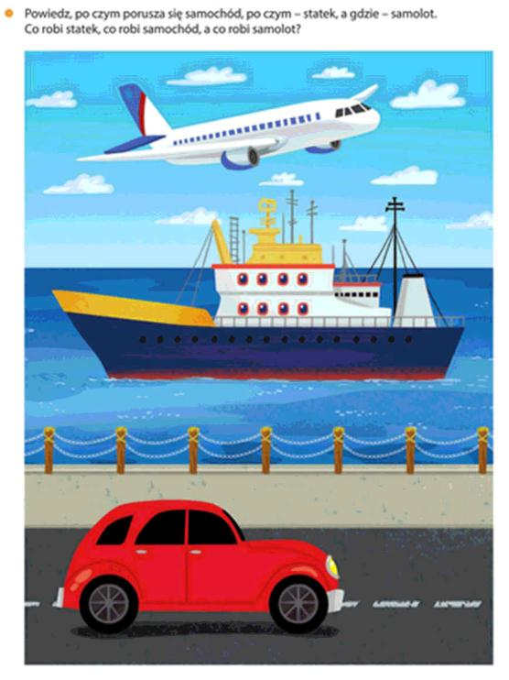

Zadanie III
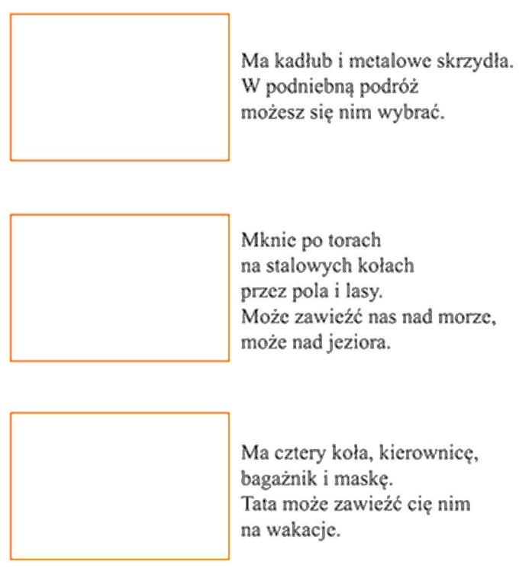
Posłuchaj zagadek. Rozwiązania spróbuj narysować w ramkach obok zagadek. Naśladuj ruchy i odgłosy tych pojazdów.

Zadanie IV
Zabawa z dźwiękami wysokimi i niskimi.
Lekcja rytmiki 2 - https://www.youtube.com/watch?v=4YFmTNqTfsU

Czwartek – 18.06.2020
Zadanie I
Naśladowanie odgłosów wydawanych przez różne środki lokomocji:
Pociąg – puff, puff, puff…
Samolot – sssyyyyyyyyy…
Samochód – brum, brum, brum…
Rower (dzwonek) – dzyń, dzyń, dzyń…
Autobus – ter, ter, ter….

Zadanie II
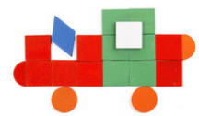
Poproś kogoś dorosłego o wycięcie z kolorowego papieru: kilku kół, kwadratów, prostokątów oraz trójkątów różnej wielkości. Ułóż z figur geometrycznych wybrany pojazd, następnie przyklej go za pomocą kleju do kartki papieru. Oto przykładowe pojazdy:
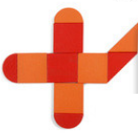
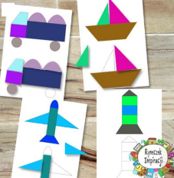
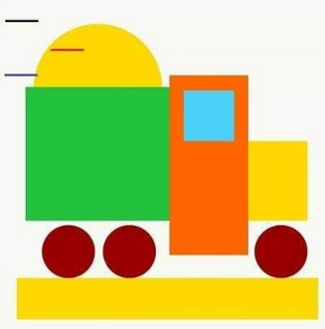

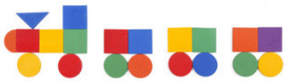

Piątek – 19.06.2020
Zadanie I
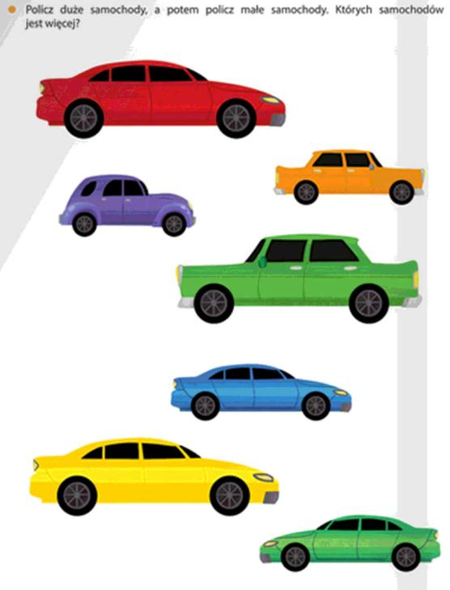

Zadanie II
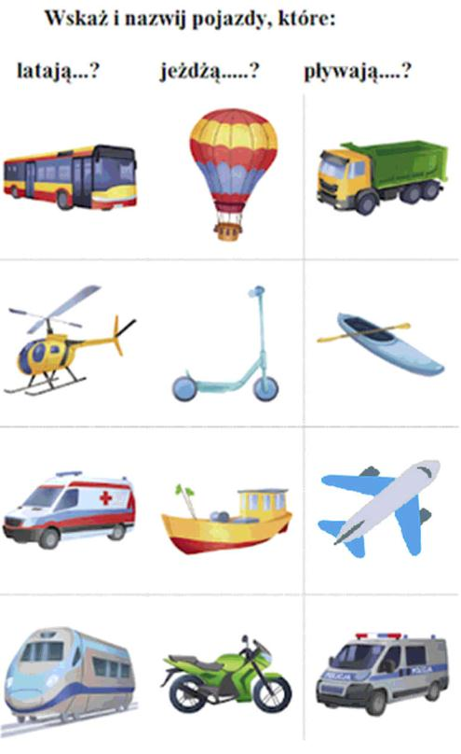

Następnie policz pojazdy latające i pływające.
Zadanie III
